学科 小学数学
基于学情 优化整合课堂教学
——以《多位数乘一位数的口算乘法》为例

【摘要】小学数学学科内课程整合实施是指小学数学课程内的教学目标、教学内容、教学方法的整合，也即指课程实施过程中内容与资源的整合。本文以《多位数乘一位数的口算乘法》一课为例，通过对教材与学情的分析，从学生的真实需求入手，并借助“小方块”这一直观模型打通“直观算理”和“抽象算法”之间的衔接，高效地实施整合课堂教学，同时也为后续的整合课堂教学研究提供了一些思考。
【关键词】学情 整合 算理 算法

“整合”这词，对于一线教师而言，并不陌生。现在很多学校都在搞课程整合，但那基本上都是学科之间的整合，打破传统壁垒，进行主题整合，进而实现其价值。那数学学科内的整合我们又可以怎么进行呢？初次邂逅，我的思绪是混乱的，好多的疑惑也在不断涌现。“如果让我进行整合，我需要从哪里开始？”“整合的依据又在哪里？”“整合后的课堂教学，学生能接受的了吗？”……但一次又一次的研讨活动，让我脑洞大开，眼前一亮，渐渐地打消了这些顾虑。原来，数学也可以这样改变。现笔者就以《多位数乘一位数的口算乘法》一课为例，将所思、所想、所得整理如下。
课前深思，探寻整合契机
一、把握教材的定位
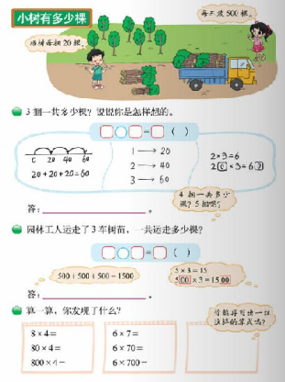
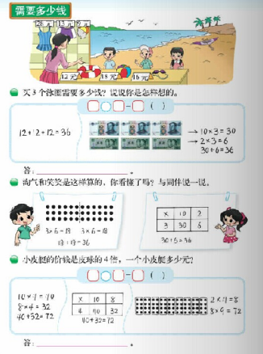
《整十、整百、整千数乘一位数的口算乘法》和《两位数乘一位数的口算乘法》是北师大版三年级上册“乘与除”这一单元的内容。本单元是在学生已经熟练掌握了表内乘除法计算的基础上继续学习口算乘除法，并为后续学习笔算乘除法作铺垫。
纵观教材，这两课时的教学内容在编排上所呈现的方式和思路基本一致。运用不同的直观模型（如数线、点子图、人民币、表格、小棒等）呈现多样化的算法，进而在此基础上引导学生理解算理，并初步渗透了位值思想。
对比两个课时的教学目标，我们不难发现，无论是从探究的过程还是结果看，这两个课时都存在着诸多相似之处。
课题 | 教学目标
小树有多少棵（整十、整百、整千数乘一位数的口算乘法） | 1.结合具体情境，探索并掌握整十、整百、整千数乘一位数的口算方法，能正确进行口算。  2.在同伴交流的过程中，体会计算方法的多样性。  3.初步养成独立思考、善于倾听、勇于表达的良好习惯。
需要多少钱（两位数乘一位数的口算乘法） | 1.结合“需要多少钱”的现实情境，经历计算两位数乘一位数的乘法意义，探索并掌握两位数乘一位数的口算方法，能正确计算，逐步使两位数乘一位数的计算方法合理、灵活。  2.了解点子图和表格是进行两位数乘一位数乘法的工具，会利用点子图或表格探索乘法的口算方法，理解乘法的算理，体验算法多样化。  3.能用乘法知识解决简单的实际问题，感受数学与生活的密切联系。
二、立足学生的起点
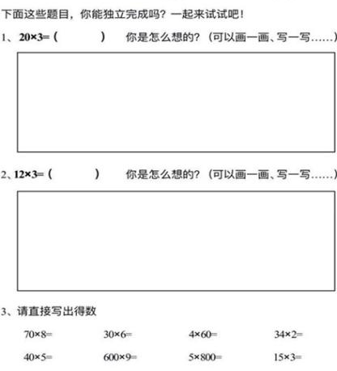
学生的真实学情才是教师实施教学的真正起点，所以在教学中，我们应充分去认识学生的现实起点。在此，笔者采用了“前测”的方式对180名学生进行了调查，前测结果如下：
有98.3%的同学能正确计算“20×3=60”，但能用自己的方式正确表示计算过程的只有52.2%。从中我们不难发现大部分学生虽能正确进行计算，却不明白算理。而在能够表示“20×3=60”的计算过程的学生中，大部分孩子也能用相同的方法表示“12×3=36”的计算过程。针对这部分孩子而言，“整十、整百、整千数乘一位数的口算乘法”和“两位数乘一位数的口算乘法”的算理在他们的理解上其实是相通的。
题目 | 能正确计算 | 能表示计算过程 | 能用相同方法表示计算过程
第1题 | 98.3% | 52.2% | 36.7%
第2题 | 83.5% | 48.2%
三、直观模型的支撑
算理是学生走向算法的桥梁，是学生学习算法的知识基础。而用好直观模型，能帮助学生更好地理解算理，并在头脑中建立起清晰的表象，形成方法。这里所谓的“用好”，就是要适时适度，合理使用。
在第1课时“整十、整百、整千数乘一位数的口算乘法”中，教材呈现了数线模型，在第2课时“两位数乘一位数的口算乘法”中，教材呈现了实物模型（人民币）、表格和点子图。这些模型虽然表示的形式不同，但他们的本质是一样的。通过比较各类模型的优缺点，笔者发现，其实人民币和点子图等模型都能用学生熟悉的“小方块”来代替，而且更直观形象。因为在之前的学习中学生已经建立了这样的表象：一个小方块可以表示1个一，一列小方块可以表示1个十，一面小方块可以表示1个百，一个大方块可以表示1个千。而本节课的教学就与几个一、几个十、几个百、几个千有关，所以笔者决定采用小方块这一直观模型进行教学，帮助学生加深对算理的理解。
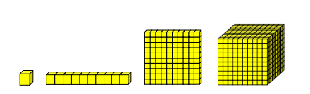
综合以上思考，笔者将《整十、整百、整千数乘一位数的口算乘法》和《两位数乘一位数的口算乘法》整合成一节课进行教学，也就是《多位数乘一位数的口算乘法》。重点是理解口算乘法的算理，打通“直观算理”和“抽象算法”之间的衔接。
整合前 | 整合后
整十、整百、整千数乘一位数的口算乘法 | 多位数乘一位数的口算乘法
两位数乘一位数的口算乘法
由此，笔者对本节课的教学目标重新进行了定位：
1.以表内乘法为基础，让学生理解多位数乘一位数乘法的意义，并掌握多位数乘一位数的口算方法，能正确进行计算。
2.借助直观模型理解多位数乘一位数的算理。
3.能用乘法解决简单的实际问题，感受数学与生活的密切联系。
课堂回放，优化整合结构
环节一：复习导入
师：关于乘法，你想到了什么？
生1：乘法表示几个几相加。
师：你想到了乘法的意义。
生2：乘法口诀。
师：喔，那我们来试试！今天我们将继续来学习关于乘法的相关知识。
【设计意图：通过充分利用学生的已有知识经验，既复习了乘法的意义和表内乘法，又引出了本节课学生要学习的新知，很好地将新旧知识进行了衔接过渡。】
环节二：探究整十、整百、整千数乘一位数
1.体验算法的多样化
师：20×3等于几呢？你是怎么算的？请你用画一画、写一写等方法把它表示出来。
学生上台反馈：
（1）20+20+20=60（20×3就是3个20相加）
（2）线段图（一段表示20，三段表示3个20相加）
（3）画图（一行20个圆圈，三行就是3个20）
（4）算式（因为2×3=6，所以20×3=60）
【设计意图：这几种算法，分别体现了学生的不同思维。其中方法4是最简洁的，也是采纳人数最多的方法。学生在探索过程中将新知转化为已学过的旧知，从表内乘法的计算迁移到整十数乘一位数的计算，算法虽不变，但在教学上将其提升到了算理的高度。】
2.基于算法追寻算理
师：（方法4）这种方法你能看懂吗？请你说一说。
生：2×3=6，20×3就是6后面再补一个0。
师：为什么20后面有一个0，6后面就要补一个0呢？
（生试着说理由，但很难说清楚）
师：说不清，没关系，老师请到了一些神奇的小方块，请他们来帮帮忙，请看大屏幕。（播放微课）
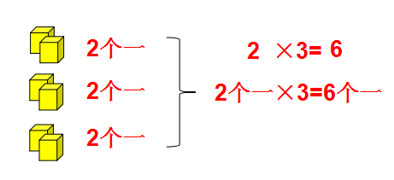
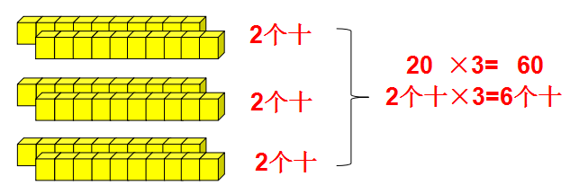
师：现在你明白6的后面为什么要添一个0了吗？跟你的同桌说一说。
师：那200×3呢，该怎样算呢？
生1：把200看成2个百，乘3就是6个百，也就是600。
师：你的脑海中出现了怎样的方块图？是这样吗？（播放微课）
师：那2000×3呢？它为什么添3个0呢？
生：因为2000表示2个千，乘3就是6个千，也就是6000。
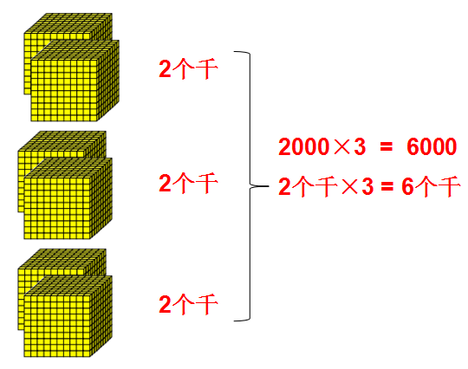
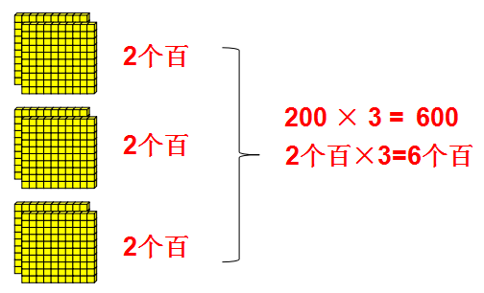
师：20000×3呢？2亿×3呢？
师：仔细观察，这组乘法算式，有什么相同的地方呢？
生：每个算式都有3。
师：是的，其中一个乘数都是3，还有吗？
生：它们的积都有6。
师：想一想，为什么它们的积都有6？
生：因为每个算式都是先算2×3，再去添后面的0，而2×3=6。
师小结：哦，你的意思老师明白了，也就是他们用的都是同一句乘法口诀“二三得六”。
师：算式中的每一个2表示的意义一样吗？
生：不一样。第一个算式中的2表示2个十；第二个算式中的2表示2个百；第三个算式中的2表示2个千。
师：是的，也就是它们的计数单位不一样！
【设计意图：通过“微课”的形式进行呈现，这为算理的表述提供了一个很好的支撑点。让学生借助模型直观感知，一步步去辨析、去感悟、去延伸，完善自身的认知结构，进而真正的理解其算理。】
3.明晰算理优化算法
师：这组算式你会算吗？
4×8= 20×4= 5×8=
40×8= 30×3= 50×8=
400×8= 60×2= 500×8=
师：像这样的口算题目，你们是怎样快速口算的？
生：我是把整十看成几个十，整百看成几个百，整千看成几个千，然后再乘一位数，用乘法口诀计算就好了，再把末尾的0添上去。
师：是啊，其实我们就是把今天的口算转变成了以前学过的表内乘法。几个十末尾加1个0，几个百末尾加2个0，几个千末尾加3个0，原来整十、整百、整千数乘一位数都可以用乘法口诀来解决，只不过它们的单位不一样！
【设计意图：通过题组比较的方式，在学生明晰算理的基础上，引导学生主动迁移，进行纵向比较和联系，以“理”驭“法”，主动建构内化算法，实现算理与算法的融会贯通。】
环节三：探究两位数乘一位数
师：21×3怎么算呢？20×3藏在了它的里面，你能找到吗？
生：把21分成20和1，先拿20×3，再拿1×3。
师：原来21表示2个十和1个一，2个十乘3等于6个十，就是60，1个一乘3就等于3个一，就是3，60+3=63。
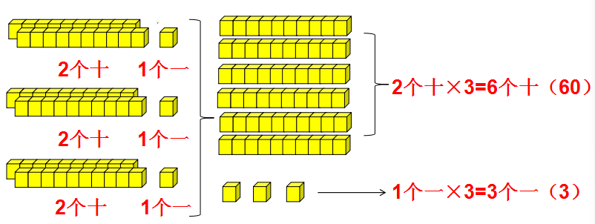
师：那32×4呢？25×5呢？
师：同学们，仔细观察这些算式，咱们刚才计算的时候都用了什么方法？
师：真厉害，现在咱们不仅会解决整十、整百、整千数乘一位数，还可以解决多位数乘一位数！
【设计意图：学生已经对“整十、整百、整千数乘一位数的口算乘法”的算法和算理有了深入的认识，在此基础上，将其迁移到“两位数乘一位数的口算乘法”的学习上可谓是水到渠成。不仅促进了学生数学思维的系统化，而且在“口算乘法”的学习上为学生建立了全面的认知结构。】
课后再思，落实整合教学
一次次的整合研讨活动虽已结束，但思考的脚步却从未停止。我们发现，小学数学课程整合其实就是一个梳理的过程，把所有相关联的知识连成线，形成知识脉络，通过多阶、多维地梳理，让学生联系着学知识，自主建构个体独特的知识网络。当然，在这之前我们最需要厘清以下几点：为什么需要整合？整合什么？怎么整合？这就要求我们教师首先要有“课程观”，目标明确，注重课程内容的结构化思考；其次要有“儿童观”，关注儿童、研究儿童，关注起点，研究所需，注重课程实施过程的现实点；再是要有“教学观”，对课程要有适当的把控力，并有提升实施的反思能力。
总而言之，有效地实施数学整合课程，不仅会使学生受益，获得个性的满足，促进学生成长，体会数学学习带来的丰盈的收获；也会让教师得益，不走寻常路，不按部就班，在磨炼中增加自己的专业内涵与潜能。其最终目的就是：使学科知识更具系统性，教师教学更具结构性，学生学习更具挑战性，让数学学习真正发生、深度迈进。

参考文献
[1]叶丹, 吴剑利. 思考有根据过程有条理——以“小树有多少棵”口算教学为例[J]. 小学教学(数学版), 2017(10):44-45.
[2]吕婕. 数学思维浸透计算课的思考——听丁慧芳老师“小树有多少棵”一课的思考[J]. 科普童话:新课堂, 2017(6X).
[3]马水泉. 《小树有多少棵》教学设计[J]. 东西南北:教育, 2017(12):00092-00092.
[4]斯苗儿，俞正强.浙江省中小学学科教学建议案例解读（小学数学）[M].杭州：浙江教育出版社，2015,（2）.

